МІНІСТЕРСТВО ОСВІТИ І НАУКИ УКРАЇНИ

НАЦІОНАЛЬНИЙ УНІВЕРСИТЕТ «ПОЛТАВСЬКА ПОЛІТЕХНІКА

ІМЕНІ ЮРІЯ КОНДРАТЮКА»

Навчально науковий інститут інформаційних технологій і робототехніки

Кафедра комп’ютерних та інформаційних технологій і систем

**Лабораторна робота № 3**

з навчальної дисципліни

"ОБ’ЄКТНО ОРІЄНТОВАНЕ ПРОГРАМУВАННЯ"

Варіант – 13

**Виконав:**

*студент групи 203-ТК*

*Нонка Іван Андрійович*

**Перевірив:**

*Демиденко Максим Ігоревіч*

Полтава 2024

***Варіант 13:***

Функція обчислює тривалість телефонної розмови у хвилинах,

приймаючі початок й закінчення. Час представлений структурою із трьома

полями: година, хвилина, секунда. Неповна хвилина вважається за повну.  
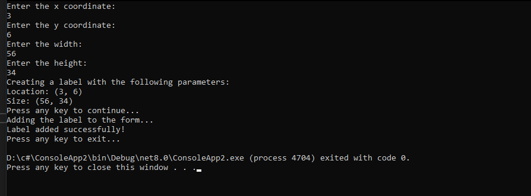

Код програми:  
using System;

class Program

{

static void Main(string[] args)

{

Console.WriteLine("Enter the x coordinate:");

int x = int.Parse(Console.ReadLine());

Console.WriteLine("Enter the y coordinate:");

int y = int.Parse(Console.ReadLine());

Console.WriteLine("Enter the width:");

int width = int.Parse(Console.ReadLine());

Console.WriteLine("Enter the height:");

int height = int.Parse(Console.ReadLine());

Console.WriteLine("Creating a label with the following parameters:");

Console.WriteLine($"Location: ({x}, {y})");

Console.WriteLine($"Size: ({width}, {height})");

Console.WriteLine("Press any key to continue...");

Console.ReadKey();

Console.WriteLine("Adding the label to the form...");

// Ваш код для додавання елементу Label до консолі буде тут

// Оскільки у консолі немає спеціальних елементів управління,

// то замість цього ми можемо просто вивести параметри елементу Label.

Console.WriteLine("Label added successfully!");

Console.WriteLine("Press any key to exit...");

Console.ReadKey();

}

}

Посилання на файл проекту:

https://github.com/Dead4light/OOP